镇坪县公安局森林警察大队
2023年部门预算公开说明

目录
第一部分 部门概况
一、主要职责及机构设置
二、工作任务
三、预算单位构成
四、人员情况说明
第二部分 收支情况
五、收支说明
第三部分 其他情况
六、“三公”经费及会议费、培训费情况说明
七、国有资产占有使用及资产购置情况说明
八、政府采购情况说明
九、绩效目标说明
十、机关运行经费安排说明
十一、专业名词解释
第四部分 公开报表
（具体预算公开报表）

第一部分 部门概况

一、机构设置及主要职责
（一）主要职责。主要负责涉林法律法规政策宣传；负责森林火灾、野生动植物等涉林治安和刑事案件的查处负责办理县公安局安排的其他工作。
（二）机构设置。依据部门三定方案和县编委相关文件要求，原镇坪县公安局森林公安分局划转至县公安局统一领导和管理，县林业局不再领导管理，按照“编随事走、人随编走”的原则，县森林公安机关现有16名政法专项编制划转至县公安局管理，记入县公安局政法专项编制总额内；县森林公安机关及森林派出所机构规格、领导职数均维持不变，保留镇坪县公安局森林警察大队，为镇坪县公安局内设机构。

二、工作任务
2023年将深入贯彻党的二十大精神，坚决拥护党中央国务院和公安部的决策部署，树立“四个意识”，坚定“四个自信”，做到“两个维护”，牢记习近平总书记训词，坚决贯彻执行上级公安机关的各项决策部署，树立全局一盘棋的大局思想，在县局党委的坚强领导下，努力开创森林公安各项工作的新局面。
一、狠抓队伍管理，强化素质提升
按照法律法规规定和改革后的工作职责，明确任务，落实定岗位、定人员、定职责的工作机制；不断加强队伍培训和岗位练兵，提高队伍的综合素质，增强管理和服务能力;按照县局党委的安排，结合队伍实际，拟定年度学习计划，不断加强理论和业务学习，努力提升民辅警想干事、能干事、干成事的激情和能力，不断提升执法水平和服务人民的能力，树立民辅警在人民群众心目中的良好形象，从而更好地为镇坪公安事业增添力量。
二、加强宣传防范，营造良好氛围
按照县局统一安排部署，要把宣传教育贯穿于整个公安工作的始终，充分利用典型案例、有线电视、网站、宣传车辆、专题讲座、手机短信平台等形式大力宣传报道公关机关的典型事例和工作动态，做到每日有动态、每周有报道，及时将有关法律、法规准确地传递到广大干部群众中去，增强全民自觉遵守法律、法规、政策的意识，减少涉林案件的发生，维护林区社会秩序稳定，为镇坪平安建设提供基础保障。
三、狠抓党风廉政建设和反腐败工作
根据《中国共产党廉洁自律准则》和《中国共产党纪律处分条例》，按照市局党委和县局党委《关于一把手从严管党治警和反腐败工作》的总体部署要求，扎实开展党风廉政建设和反腐败工作。严格执行中央八项规定，落实一岗双责，层层签定责任书。严格实行警务公开制度,继续推行案件主办民警负责制和错案责任追究制,要求民警严格、公正、文明执法，规范接处警和执法行为；加强财务管理，认真执行财政预算和有关财经纪律，控制“三公”经费支出，严格执行财务支出3+x会审会签制度和政府采购程序等规定，确保风清气正。
四、抓好主责主业，突出打击职能
坚持“预防为主，打防结合”的方针，以“发案少、秩序好、群众满意”为目标。按照上级业务主管部门和县局党委的安排部署，坚决对盗伐、滥伐林木，非法收购、运输盗伐、滥伐林木，非法占用农用地，非法采伐、毁坏国家重点保护植物，非法收购、运输、加工、出售国家重点保护植物、国家重点保护植物制品等破坏森林生态资源的违法犯罪行为进行依法打击。在发生森林火灾后，及时赶赴火灾现场，进行火场警戒、治安维护、交通疏导，必要时建议实行对森林火灾现场进行交通管制；积极协助侦破森林火灾刑事案件；协同林业部门进行森林防火宣传、火灾隐患排查等工作；
结合本县实际，采取有效措施适时开展专项整治行动，突出重点，集中警力查办大案要案，严厉打击破坏森林资源和野生动植物资源的违法犯罪活动，确保森林生态资源安全。
五、抓好项目建设，统筹推进中心工作
按照县局安排部署，积极做好《陕西省安康市秦岭南麓森林火灾高火险区综合治理项目建设》工程收尾工作，做好项目决算和审计，争取项目及早验收，从而解决基层派出所的办公和业务用房；继续抓好“十四五”政法基础建设项目争取工作；积极完成乡村振兴工作和局党委分配的其他中心工作任务。
三、预算单位构成
从预算单位构成看，本部门的部门预算为部门本级（机关）预算，纳入本部门当年预算编制范围的二级预算单位共有0个：
序号 | 单位名称 | 拟变动情况
1 | 镇坪县公安局森林警察大队部门本级（机关） | 无

四、人员情况说明
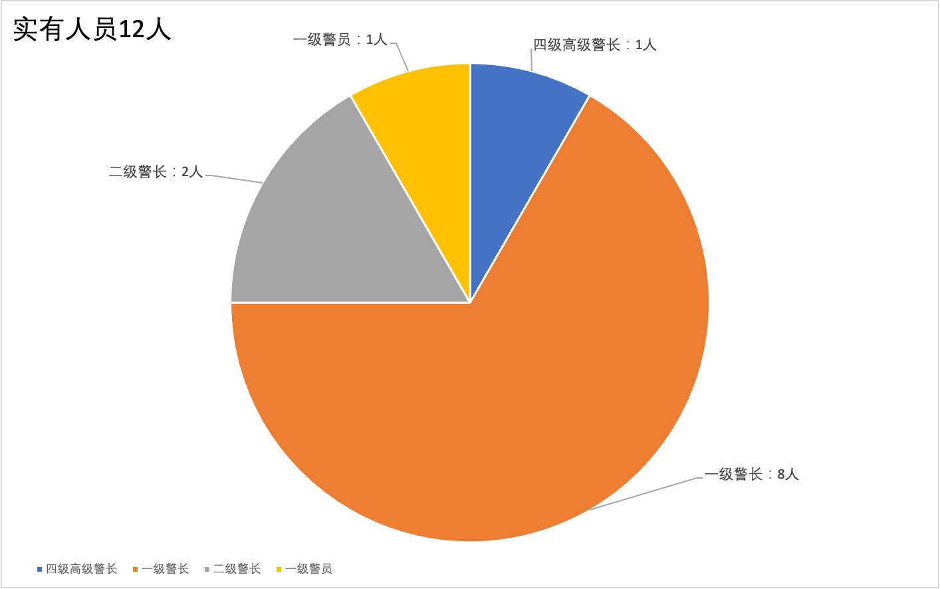截止2022年底，本单位人员编制16人，其中行政编制16人，实有人员12人，全为行政人员，其中：四级高级警长1人、一级警长8人、二级警长2、一级警员1人。
第二部分 收支情况
五、收支说明
（一）收支预算总体情况
按照综合预算的原则，本部门所有收入和支出均纳入部门预算管理。本部门当年预算收入286.44万元，其中一般公共预算拨款收入286.44万元、政府性基金拨款收入0万元，较上年增加12.19万元，主要原因是去年削减了70%的办案及基础设施维修费用；本部门当年预算支出286.44万元，其中一般公共预算拨款支出286.44万元、政府性基金拨款支出0万元，较上年增加（减少）12.19万元，主要原因是去年削减了70%的办案及基础设施维修费用和人员退休工资福利支出减少。
（二）财政拨款收支情况
本部门当年财政拨款收入286.44万元，其中一般共预算拨款收入286.44万元、政府性基金拨款收入0万元，较上年增加12.19万元，主要原因是主要原因是去年削减了70%的办案及基础设施维修费用和人员退休工资福利支出减少；本部门当年财政拨款支出286.44万元，其中一般公共预算拨款支出286.44万元、政府性基金拨款支出286.44万元，较上年增加12.19万元，主要原因是去年削减了70%的办案及基础设施维修费用和人员退休工资福利支出减少。
（三）一般公共预算拨款支出明细情况
1、一般公共预算当年拨款规模变化情况
本部门当年一般公共预算拨款支出286.44万元，较上年增加12.19万元，主要原因是去年削减了70%的办案及基础设施维修费用和人员退休工资福利支出减少。
2、支出按功能科目分类的明细情况

本部门当年一般公共预算支出286.44万元，其中：
- 行政运行（2040201）271.63万元，较上年增加2.77万元，原因是人员工资增资公用经费结构变化；
- 住房保障支出（221）14.81万元。
3、支出按经济科目分类的明细情况
（1）按照部门预算支出经济分类的类级科目说明当年一般公共预算拨款支出情况。
本部门当年一般公共预算支出286.44万元，其中：
工资福利支出（301）212.04万元，较上年减少25.61万元，原因是有两名人员退休以及去年包含了民警加班津贴15.66万元；
商品和服务支出（302）74.4万元，较上年增加37.8万元，原因是本年度含办公经费9.6万元、公用经费按编制人数每人3万预算整体编制预算项目、车辆运行维护也算在其中；
（2）按照政府预算支出经济分类的类级科目说明当年一般公共预算拨款支出情况。
本部门当年一般公共预算支出286.44万元，其中：
机关工资福利支出（301）212.04万元，较上年减少25.61万元，原因是原因是有两名人员退休以及去年包含了民警加班津贴15.66万元；
机关商品和服务支出（302）74.4万元，较上年增加37.8万元，原因是本年度含办公经费9.6万元、公用经费按编制人数每人3万预算整体编制预算项目、车辆运行维护也算在其中；
（四）政府性基金预算支出情况
本部门无当年政府性基金预算收支，并已公开空表。
（五）国有资本经营预算拨款收支情况
本部门无当年国有资本经营预算收支，并已公开空表。

第三部分 其他情况
六、“三公”经费及会议费、培训费情况说明
上年及本年度，本部门无会议费经费预算。
本部门当年一般公共预算“三公”经费预算支出16.8万元，较上年17.6万元，减少0.8万元的未公务接待费用和。其中：公务接待费费0.8万元，较上年增减少0.8万元（100%），减少的主要原因时遗漏了该项预算申报；公务用车运行维护费16.8万元，较上年持平；无公务用车购置费预算。本部门当年无一般公共预算会议费预算支出。
会议费培训费明细
单位：万元
序号 | 会议/培训名称 | 时间 | 人数 | 金额 | 备注
1 | 无
2 | 无
…… | ……

七、国有资产占有使用及资产购置情况说明
截止上年底，本部门所属预算单位共有车辆4辆，单价20万元以上的设备0台（套）。当年部门预算安排购置车辆0辆；安排购置单价20万元以上的设备0台（套）。

八、政府采购情况说明
本部门当年无政府采购预算，并已公开空表。

九、绩效目标情况说明
本部门绩效目标管理全覆盖，涉及当年一般公共预算当年拨款286.44万元,当年政府性基金预算当年拨款0万元，当年国有资本经营预算拨款0万元（详见公开报表中的绩效目标表）。

十、机关运行经费安排情况说明
本部门当年机关运行经费预算安排74.4万元，较上年增加37.8万元，主要原因是本年度含办公经费9.6万元、公用经费按编制人数每人3万预算整体编制预算项目、车辆运行维护也算在其中。
十一、专业名词解释
1.机关运行经费：指各部门的公用经费，包括办公及印刷费、邮电费、差旅费、会议费、福利费、日常维修费、专用材料及一般设备购置费、办公用房水电费、办公用房取暖费、办公用房物业管理费、公务用车运行维护费以及其他费用。

第四部分 公开报表

